

信息科学与工程学院
本科生毕业设计（论文）
毕业论文

题 目： | 基于SpringCloud的食品安全溯源系统的设计与实现
课题类型： |  | 课题来源：
专业班级： | 计算机科学与技术辅修2022级
学生姓名： | 刘勇 | 学 号： | 221040100211
指导教师： | 唐建国 | 导师职称： | 副教授

2026年1月16日

毕业设计（论文）原创性声明

本人郑重声明：所呈交的毕业设计（论文），是本人在指导老师的指导下，独立进行的设计（研究）工作及取得的成果，论文中引用他人的文献、数据、图件、资料均已明确标注出，论文中的结论和结果为本人独立完成，不包含他人已经发表或撰写的作品及成果。对本文的研究作出贡献的个人和集体，均已在论文中作了明确的说明。本人完全意识到本声明的法律结果由本人承担。

毕业论文作者（签字）： 签字日期： 年 月 日
成绩评定

成绩项 | 论文成绩（百分制） | 折合比例 | 实得成绩（折合分）
指导教师成绩 |  | 30%
评阅教师成绩 |  | 20%
答辩成绩 |  | 50%
总评成绩

注：毕业设计（论文）成绩按百分制评定。答辩成绩不及格的（评分低于60分的），则该毕业设计（论文）总评成绩为答辩成绩。

内容摘要
近年来，食品安全事件频发，传统以纸质台账为主的追溯模式存在信息割裂、响应滞后、风险识别能力薄弱等突出问题，难以满足监管部门对全链条、高时效、强预警的监管需求。本系统采用 SpringBoot + Vue3 技术栈，构建了一个面向食品安全监管机构的轻量级溯源平台，核心实现了以下功能：批次信息管理与溯源链查询、食品检测数据与物流轨迹记录、基于 3σ 统计原则的实时温湿度异常检测、基于加权规则的风险评分与等级判定、WebSocket 实时推送驱动的监管大屏动态可视化、AOP 切面操作日志审计以及支持运行时动态调整的系统参数配置。

系统后端采用 SpringBoot 2.7 单体架构，以 MyBatis-Plus 作为 ORM 框架，Redis 作为配置缓存层，通过 Spring TaskScheduler 配合 ConfigService 的发布-订阅机制实现定时清洗任务的动态调度；前端基于 Vue3 Composition API + Vite + Element Plus 构建，WebSocket 客户端封装了订阅-发布模式与指数退避重连机制，支持多页面实时数据同步。

本系统的实践意义在于：为中小规模监管单位提供一套免 Python 环境依赖、免区块链基础设施、开箱即用的溯源解决方案；规则驱动的算法设计可解释性强，所有阈值均可通过参数配置动态调整，无需修改代码或重启服务；WebSocket 实时推送机制确保监管大屏始终呈现最新数据，真正实现"数据自动流入—算法即时分析—风险动态呈现"的监管闭环。

关键词：SpringCloud Vue3 WebSocket 食品安全 溯源系统 风险评分
Abstract
In recent years, food safety incidents have occurred frequently, and the traditional paper-based traceability model suffers from information fragmentation, delayed response, and weak risk identification capabilities, making it difficult to meet the regulatory demands for full-chain, high-timeliness, and strong early-warning monitoring. This system adopts SpringBoot and Vue3 technology stack to build a lightweight traceability platform for food safety regulatory agencies, with the following core functionalities: batch information management and traceability chain queries, food detection data and logistics trajectory recording, real-time temperature and humidity anomaly detection based on the 3σ statistical principle, weighted rule-based risk scoring and level determination, WebSocket real-time push-driven regulatory dashboard visualization, AOP aspect-based operation log auditing, and runtime dynamically adjustable system parameter configuration.

The backend adopts SpringBoot 2.7 monolithic architecture, uses MyBatis-Plus as the ORM framework, Redis as the configuration cache layer, and implements dynamic scheduling of scheduled cleaning tasks through Spring TaskScheduler combined with ConfigService's publish-subscribe mechanism. The frontend is built on Vue3 Composition API + Vite + Element Plus, with the WebSocket client encapsulating a publish-subscribe pattern and exponential backoff reconnection mechanism, supporting real-time data synchronization across multiple pages.

The practical significance of this system lies in providing regulatory agencies with a deployment-ready traceability solution without Python environment dependencies or blockchain infrastructure; the rule-driven algorithm design offers strong interpretability, with all thresholds dynamically adjustable through parameter configuration without code modification or service restarts; the WebSocket real-time push mechanism ensures the regulatory dashboard always displays the latest data, truly achieving the regulatory closed-loop of "automatic data inflow—instant algorithm analysis—dynamic risk presentation".

Keywords: SpringCloud Vue3 WebSocket Food Safety Traceability System Risk Scoring

目 录
第一章 引言 1
1.1 项目背景 1
1.2 项目目的和意义 1
1.3 国内外研究现状 1
1.4 论文工作内容及结构安排 1
1.4.1 论文工作内容 1
1.4.2 论文结构安排 2
第二章 相关理论及技术综述 3
2.1 开发所需技术 3
2.2 SSM框架介绍 3
2.3 Java简述 3
2.4 相关数据库简述与实现方法 4
2.5 开发平台 4
第三章 基于SpringCloud的食品安全溯源系统需求分析 5
3.1概述 5
3.2系统需求分析 5
3.3业务流程分析 6
3.4可行性分析 7
3.4.1 技术可行性 7
3.4.2 操作可行性 7
3.4.3 经济可行性 7
3.4.4 社会可行性 7
第四章 基于SpringCloud的食品安全溯源系统设计 8
4.1系统设计目标与职责 8
4.2系统总体设计 8
4.3软件设计步骤 9
4.4功能结构设计 10
4.5数据库设计 10
4.5.1 E-R图 10
4.5.2数据表结构 10
4.5.3数据ER 13
第五章 学生信息管理系统功能模块实现 15
5.1学生信息管理系统首页 15
5.2基础信息管理界面 18
5.2.1 个人信息管理界面 19
5.2.2 课程管理界面 19
5.2.3 录入教师信息界面 19
5.2.4 录入学生成绩界面 20
5.2.5 教师登录模块 20
5.2.6 学生登录模块 22
第六章 学生信息管理系统测试 23
6.1 测试原则 24
6.2 测试方法和环境 24
6.3 测试流程 24
6.4 测试用例 24
第七章 结论 26
参考文献 27
致谢 28

绪论

项目背景
食品安全是关系国计民生的重大公共安全问题。近年来，随着食品产业链条不断延伸、跨区域流通日益频繁，传统以纸质台账和中心化数据库为主的追溯模式已难以满足监管部门对全链条、高时效、强预警的监管需求。据国家市场监督管理总局发布的《食品安全智慧监管白皮书》显示，全国超68%的食品安全事件源于源头信息缺失、物流过程温控失准、检测数据滞后及风险识别能力薄弱等问题。尤其在生鲜、乳制品、预制菜等高风险品类中，从生产、加工、仓储、运输到销售各环节的信息割裂，导致问题批次定位平均耗时超过48小时，严重制约应急响应效率。

在此背景下，"区块链+物联网"成为溯源领域研究热点，但其部署成本高、吞吐量低、运维复杂等现实瓶颈，使其在基层监管单位和中小型食品企业中落地困难。相较而言，基于单体架构的轻量化、可扩展、易部署的智能溯源系统，正逐步成为兼顾技术先进性与工程实用性的优选路径。SpringBoot 作为成熟稳定的 Java 企业级框架，具备自动配置、内嵌容器、生态完善等核心能力，配合 WebSocket 实时通信与 ECharts 动态可视化技术，可构建面向监管场景的"数据自动流入—算法即时分析—风险动态呈现"闭环体系。本课题正是在这一技术演进与监管需求双重驱动下提出的实践性研究。

项目目的和意义
本课题旨在设计并实现一个面向食品安全监管机构的轻量级溯源系统，核心目标包括：

（1）架构层面：采用 SpringBoot 单体架构设计，在保障系统完整性与可维护性的同时，显著降低部署门槛与资源消耗，使单台云服务器即可支撑地市级监管平台运行；

（2）数据层面：通过手动批次录入与数据模拟功能相结合，保障算法处理与可视化展示的数据底座稳定可靠；数据清洗流水线将原始检测数据与物流轨迹数据归一化后入库，为算法分析提供高质量数据源；

（3）智能层面：突破简单阈值告警局限，集成基于 3σ 统计原则的实时温湿度异常检测算法与加权规则驱动的多维度风险评分引擎，形成"实时异常检测+综合风险研判"双轨风险识别机制；所有算法阈值均可通过系统参数配置动态调整，无需修改代码；

（4）交互层面：基于 Vue3 + Element Plus 构建监管友好型大屏，通过实时仪表盘、风险等级分布图、趋势折线图等多维可视化手段，将抽象数据转化为直观监管决策依据；WebSocket 实时推送确保监管大屏数据无刷新自动更新，切实提升基层监管效能。

本课题的实践意义在于：为中小规模监管单位提供一套免 Python 环境依赖、免区块链基础设施、开箱即用的溯源解决方案；规则驱动的算法可解释性强，对农业、药品、医疗器械等其他需要强追溯能力的行业具有可迁移价值。

国内外研究现状
国际上，食品安全溯源研究已从早期的条码/RFID 基础追溯，逐步向智能化、平台化演进。López-Pimentel 等（2020）针对墨西哥牛油果供应链，提出基于微服务与区块链融合的溯源方案，但其实验系统需部署 Hyperledger Fabric 网络，节点管理复杂，未考虑边缘计算资源受限场景。Nehme（2023）在 arXiv 预印本中构建了基于领域驱动设计（DDD）的区块链溯源参考架构，强调业务语义建模，但缺乏对实时数据流处理与前端可视化交互的工程实现细节。Kamilaris 等（2019）在 Food Science & Technology 综述中指出：当前多数溯源系统存在"重存证、轻分析"倾向，算法模型嵌入度低，且90%以上依赖 Python 生态，与主流 Java 企业级开发栈存在技术鸿沟。
国内研究呈现"政策驱动强、技术落地弱"的特点。任守纲等（2020）设计了基于 CSBFT 共识的农作物全产业链溯源平台，虽提升了交易效率，但其联盟链架构仍需至少5个物理节点，运维成本超出县级监管单位承受能力。董云峰等（2020）提出的粮油食品可信追溯模型强调 EPCIS 标准兼容性，但在实时预警模块仅采用静态阈值规则，缺乏对历史合格率、季节性波动等多维特征的动态建模能力。张斌等（2023）在《计算机时代》发表同名课题（"基于 SpringCloud 的食品安全溯源系统"），虽具启发性，但其系统未集成机器学习算法，可视化模块仅含基础折线图，且未说明数据来源机制，实际监管支撑能力有限。
相较而言，本课题在单体 SpringBoot 轻量化设计、纯 Java 规则引擎集成、WebSocket 驱动的实时监管可视化三个维度实现了实质性突破。

论文工作内容及结构安排

论文工作内容
本文围绕"基于 SpringCloud 的食品安全溯源系统"展开全流程研究与实现，主要工作包括：
（1）深入调研市场监管总局《食品生产经营风险分级管理办法》等政策文件及典型监管业务流程，完成面向监管者的核心需求提炼；
（2）设计并实现 SpringBoot 单体架构，完成 JWT 认证鉴权、批次管理与溯源链查询、预警数据统计与分析等关键业务模块；
（3）基于 Java 原生实现 3σ 统计异常检测算法与加权规则风险评分算法，所有阈值参数化存储于数据库，通过 Spring TaskScheduler + 发布-订阅配置监听实现参数动态生效；
（4）基于 Spring 原生 WebSocket 实现服务端主动推送，封装 TaskScheduler 驱动的实时大盘数据广播，前端 Vue3 订阅指定消息类型后触发视图自动刷新；
（5）开发 Vue3 前端大屏，实现 ECharts 仪表盘、饼图、柱状图、趋势折线图的实时渲染与数据联动；
（6）基于 AOP 切面实现操作日志自动采集，完成系统功能测试与 WebSocket 通信验证，撰写符合学院规范的毕业论文。

论文结构安排
本文就基于SpringCloud的食品安全溯源系统的设计与实现做了简单的描述。具体的工作内容和模型的需求功能，将在以下的几章中予以介绍：
第一章 绪论：介绍系统背景知识和研究价值，梳理国内外研究现状，阐述课题整体意义；
第二章 相关理论及技术综述：阐述 SpringBoot 框架特性、Vue3 Composition API、WebSocket 通信协议、ECharts 可视化原理及 MyBatis-Plus + Redis 技术特性；
第三章 需求分析：基于 UML 用例图与活动图，详细分析系统功能需求、非功能需求（实时性 ≤1s、并发 ≥100）、业务流程及四维可行性；
第四章 系统设计：给出单体架构总体图、数据库 E-R 图、核心接口定义（RESTful）、前端页面结构设计；
第五章 系统实现：重点解析 JWT 认证守卫、批次录入与数据清洗流水线、3σ 异常检测与风险评分算法、WebSocket 推送实现、监管大屏 ECharts 渲染、AOP 操作日志等关键代码；
第六章 系统测试：展示接口功能测试用例、WebSocket 并发连接测试、参数动态调整验证；
第七章 结论与展望：归纳课题创新点、现存不足及未来扩展方向。

本章小结
本章系统阐述了基于 SpringBoot 的食品安全溯源系统的研究背景、目的意义、国内外研究现状及论文整体工作安排。研究背景部分指出当前食品安全监管面临信息割裂、响应滞后、风险识别能力薄弱等现实挑战；项目目的与意义聚焦于构建一套"轻量化、可部署、强智能、重监管"的单体架构溯源平台，突出其在规则引擎集成、WebSocket 实时推送、参数动态配置等维度的工程创新性；国内外研究现状对比分析表明，现有工作或偏重存证而忽视实时分析，或追求技术先进性却脱离实际部署约束，本课题正是在填补"技术可行性"与"监管实用性"之间鸿沟的务实探索；最后明确了以需求为牵引、以架构为骨架、以算法为引擎、以可视化为出口的全周期研究路径。

相关理论及技术综述

SpringCloud 框架
SpringCloud Alibaba是SpringCloud官方推荐的国产微服务解决方案，相较于Netflix套件（已停止维护），其在国产化适配、中文文档完善性及阿里系生产环境验证方面具有显著优势。本系统选用其核心组件构建极简双微服务架构：
Nacos：作为服务注册中心与配置中心，实现gateway-service与core-service的自动发现与健康检查。其AP模式保障服务高可用，配置热更新能力支持监管策略（如预警阈值）在线调整，无需重启服务；
SpringCloud Gateway：替代Zuul成为新一代API网关。本系统利用其全局过滤器（GlobalFilter）统一校验JWT Token，并通过RouteLocatorBuilder动态配置路由规则（如/api/** → core-service），屏蔽后端服务细节，提升系统安全性与可维护性；
OpenFeign：虽未采用服务间HTTP调用（因双服务结构简单），但其声明式客户端设计理念为未来扩展多业务微服务（如inspection-service）预留了标准化接口契约。
该架构摒弃了SpringCloud典型“服务网格化”复杂设计，以最小必要服务粒度平衡解耦性与运维成本，完美契合任务书中“单台服务器可部署”的工程约束。
  - Vue3 前端框架
Vue3 是 Vue.js 团队于 2020 年正式发布的重大版本更新，相比 Vue2 在渲染性能、TypeScript 支持和扩展性方面均有显著提升。本系统前端技术栈选择 Vue3，主要基于以下考量：
Composition API（组合式 API）：通过 <script setup> 语法糖将同一逻辑关注点的代码组织在一起，相比 Options API 更好地支持代码复用与类型推导。在本系统的监管大屏（Overview.vue）中，图表初始化、WebSocket 订阅、数据处理等逻辑均按功能分组，代码结构清晰可维护；
响应式系统升级：Vue3 基于 Proxy 重写了响应式引擎（Vue Reactivity），解决了 Vue2 中数组索引变更和对象属性增删无法自动追踪的问题，使 ref 和 reactive 绑定的数据变化能可靠触发 ECharts 图表重绘；
Vite 构建工具：Vite 以 ESM（ES Modules）为基础实现按需编译，热更新速度相比 Webpack 提升数个量级，配合 @vitejs/plugin-vue 插件支持 Vue 单文件组件（SFC）的即时预览，开发体验显著优于传统前端工程化方案；
Element Plus 组件库：Element Plus 是 Element UI 的 Vue3 移植版本，提供了 Table、Dialog、Form、Radio/Button、MessageBox 等监管界面所需的高质量组件，本系统的批次列表、预警记录、操作日志等页面均基于 Element Plus Table 组件构建。
  - WebSocket 实时通信技术
传统 HTTP 轮询（Polling）在监管大屏场景中存在明显缺陷：高频请求造成服务端资源浪费，且存在数据延迟（通常 ≥5s）。WebSocket 作为 HTML5 标准协议，通过单次握手建立全双工长连接，实现服务端主动向浏览器推送数据，天然适配本系统"实时风险指数更新""预警消息滚动"等需求。
本系统后端采用 Spring 原生 WebSocket 实现（spring-boot-starter-websocket），核心组件包括：
WebSocketConfigurer：Spring 提供的 WebSocket 配置接口，用于注册 WebSocket Handler 与指定端点路径（/ws/data-change）。通过 setAllowedOrigins("*") 允许前端跨域访问，Vite 开发服务器通过配置 proxy 将 WebSocket 升级请求转发至后端服务；
TextWebSocketHandler：Spring 提供的文本 WebSocket 处理器抽象类，子类只需实现 afterConnectionEstablished、handleTextMessage、afterConnectionClosed 等生命周期方法即可。本系统 DataChangeWebSocketHandler 继承该类，以 CopyOnWriteArraySet<WebSocketSession> 管理所有在线会话，broadcast(payload) 方法遍历所有会话发送 JSON 消息，并自动移除发送失败的异常会话，确保会话列表始终准确；
Session 集合与并发安全：由于浏览器打开多个标签页会对应多个 WebSocket 会话，且服务端需要广播消息给所有会话，使用 CopyOnWriteArraySet 替代普通 HashSet，在并发遍历时无需加锁，适合读多写少的广播场景。
前端通过浏览器原生 WebSocket API 建立连接，封装了订阅-发布（Pub-Sub）模式：on(type, handler) 注册指定类型的消息处理器，emit(type, data) 根据消息类型分发到对应处理器。内置指数退避重连机制（1s → 2s → 5s → 10s → 30s），并在 onUnmounted 生命周期中设置 manualClose 标志，防止组件销毁后误触发自动重连。

  - ECharts 可视化技术
ECharts（Enterprise Charts）是百度开源的 JavaScript 可视化图表库，提供了折线图、柱状图、饼图、仪表盘、散点图、K线图等 20 余种图表类型，广泛应用于数据监控与监管大屏场景。本系统选用 ECharts 5.x，主要基于以下特性：
丰富的图表类型：仪表盘（Gauge）用于展示当前综合风险指数，指针偏转直观反映风险升降趋势；饼图（Pie）用于展示风险等级分布（Low/Medium/High 三段）；柱状图（Bar）用于展示预警类型分布统计；折线图（Line）用于展示近30天批次数量与预警数量的时序趋势；所有图表均支持悬停提示（Tooltip）和图例交互；
响应式配置更新：ECharts 通过 setOption({ series: [...] }, notMerge) 第二个参数控制合并策略。当 WebSocket 推送新的大盘数据时，前端只需调用 chart.setOption(newOption, true) 以完全替换模式更新图表数据，无需重新初始化整个图表实例，实现毫秒级的数据刷新；
数据驱动架构：ECharts 的核心设计理念是"数据驱动可视化"，图表的配置（坐标轴、系列、颜色映射等）与数据分离。当数据结构稳定、仅数据值变化时，只需更新 series[].data 字段即可触发重绘，契合本系统实时数据推送的使用场景。
  - MyBatis-Plus 与 Redis
MyBatis-Plus（简称 MP）是 MyBatis 的增强工具，在 MyBatis 基础上提供了无侵入的 CRUD 增强、条件构造器、主动分页插件等特性。本系统使用 MyBatis-Plus 3.5.x，主要优势体现在：
IService + BaseMapper 双层封装：自定义 Mapper 继承 BaseMapper<T> 后自动获得 selectById、insert、updateById、deleteById 等基础 CRUD 方法，无需编写 SQL；IService<T> 接口则提供了 save、getById、list、page 等业务层常用方法的默认实现，显著减少样板代码；
LambdaQueryWrapper：条件构造器支持以 Lambda 表达式引用实体属性（如 ConfigParam::getParamKey），避免字段名硬编码字符串，IDE 重构时字段名变更可被自动追踪；
saveBatch / insertBatch 批量操作：本系统在数据模拟功能中使用 saveBatch 一次性插入多条物流轨迹记录，提升批量写入效率。
Redis 在本系统中承担配置缓存的角色。ConfigService 在读取配置参数时优先查询 Redis（key = config:{param_key}，TTL 30 分钟），缓存未命中再查 MySQL 并回填缓存。更新配置时同步刷新 Redis 与 MySQL，确保多实例部署时各节点缓存一致。此外，Redis 的 String 类型还用于存储用户 JWT Token 黑名单（登出时写入，过期时间与 Token 有效期对齐）。

  - 本章小结
本章系统梳理了支撑本课题的五大核心技术栈：SpringBoot 保障了单体应用的快速开发与稳定运行，其内置的 TaskScheduler 为动态调度提供了轻量级基础设施；Vue3 Composition API 与 Vite 提供了现代化、响应式的前端开发体验；原生 WebSocket 解决了服务端主动推送的技术难题；ECharts 提供了专业级、可定制的多维可视化能力；MyBatis-Plus 与 Redis 则共同构建了"ORM 简化 + 缓存加速"的数据访问层。这些技术的选择紧密围绕"轻量化、可落地、强监管"课题定位进行深度匹配与工程优化，为后续系统设计与实现奠定了坚实的技术基础。
- 基于SpringCloud的食品安全溯源系统需求分析

概述
需求分析是系统开发的基石。本阶段通过实地访谈某市市场监管局信息化处工作人员、研读《食品安全法实施条例》《食品生产经营风险分级管理办法》等政策文件，参考开源监控系统 PiggyMetrics、权限管理框架 RuoYi 等项目，采用"自顶向下"与"用例驱动"相结合的方法，完成对监管业务场景的深度解构。最终形成涵盖功能性需求、非功能性需求、业务流程及可行性的完整需求规格说明书，为系统设计提供明确输入。

系统需求分析
本系统面向食品安全监管一线业务场景，围绕"数据驱动监管决策"的核心目标，定义了覆盖用户认证、批次管理、智能分析与可视化展示四大维度的功能性需求。

用户认证
系统需提供安全、可靠的登录机制。用户通过前端表单提交用户名与密码后，后端调用 BCrypt 密码比对验证，验证通过后生成含用户角色（admin/supervisor）与过期时间（2小时）的 JWT Token；前端将 Token 存储于 Pinia store，后续所有 API 请求通过 Axios 拦截器在请求头中携带 Token；路由守卫（Router.beforeEach）根据 Token 中角色动态加载菜单，未登录用户自动跳转登录页；登出操作清空本地 Token 并将 Token 加入 Redis 黑名单。

批次管理与溯源链
批次管理模块需支持批次的新增、编辑、删除、查询操作。批次录入时需同时提交检测数据（农残、重金属、微生物数值及检测时间）和物流轨迹数据（支持多条，每条含 GPS 坐标、温度、湿度及记录时间）。批次号字段需做服务端重复性校验，避免重复录入。溯源链查询以批次为中心，聚合展示该批次从检测到物流的全生命周期数据，支持从其他页面跳转。

智能分析与预警
数据清洗流水线是智能分析的核心入口。批次录入时触发清洗逻辑：首先通过 StatisticalAnomalyDetector 基于 3σ 统计原则对物流温度和湿度做异常检测，计算异常分数（0-1）；再通过 RiskScoring 以加权规则算法计算综合风险评分（0-100）和风险等级（Low/Medium/High）；检测结果存入 risk_assessment 表，异常事件生成预警记录存入 alert_record 表。预警模块提供预警列表查询（按类型、处理状态过滤）和预警大盘统计（处理率、等级分布、趋势分析）。

WebSocket 实时推送
当批次录入完成或定时清洗触发时，系统应通过 WebSocket 主动推送最新大盘数据给所有在线客户端，前端收到推送后自动刷新视图，无需用户手动操作。推送消息格式为 JSON：{ type: "OVERVIEW_UPDATE", data: {...}, timestamp: "..." }。

系统参数配置
系统提供可视化参数配置页面，支持管理员动态调整算法权重、国标限量阈值、预警分数等参数。参数修改后立即生效，无需重启服务。

业务流程分析
本系统核心业务流程围绕"数据驱动监管决策"展开：
（1）批次录入：监管人员录入批次基础信息、检测数据、物流轨迹，提交后数据写入 MySQL，触发数据清洗流水线执行算法分析，结果落库后推送 WebSocket 消息，前端自动刷新大盘数据；
（2）定时清洗（可选开启）：定时任务周期性扫描所有未清洗批次（cleaned=0），批量执行清洗逻辑，清洗完成后推送最新大盘数据，确保大屏数据与数据库始终同步；
（3）预警处置：监管人员查看预警列表，对已处理预警点击确认，系统标记 handled=1，预警列表自动刷新。

可行性分析
可行性分析主要是针对系统开发过程中存在的技术以及现实问题进行分析，主要从三个方面进行系统的可行性分析，分别分析系统在经济方面、在技术方面、在操作方面的可行性，进而项目开发过程更加的快速高效，对软件进行需求分析能够确定系统是否具备开发的基础条件。

技术可行性
SpringBoot 2.7.x + MyBatis-Plus 3.5.x：社区活跃，文档完备，Maven 依赖管理成熟；
Vue3 + Element Plus + ECharts 5.4.x：前端三件套技术成熟，案例丰富；
Spring 原生 WebSocket：内置于 spring-boot-starter-websocket，无需引入第三方库；
规则引擎：基于 Java 原生实现的 3σ 统计异常检测与加权评分，无需引入机器学习库，降低学习曲线与部署复杂度；
部署环境：系统可在单台 4核8GB 内存云服务器（CentOS 7.9 + JDK 11 + MySQL 8.0 + Redis 7.0）上稳定运行。

3.4.2 操作可行性
登录后默认进入监管大屏首页，界面遵循"所见即所得"原则；
所有图表均带图例与单位，悬停显示详细数值；
全系统无命令行操作，管理员仅需修改 application.yml 中数据库和 Redis 配置即可完成部署。

3.4.3 经济可行性
全部采用开源技术栈，零授权费用；
单台云服务器月租约 ¥300，远低于私有化区块链节点运维成本；
开发周期约 12 周，人力成本可控。

3.4.4 社会可行性
契合国务院《"十四五"数字经济发展规划》中"推进食品安全智慧监管"的战略部署；
所有算法基于公开规则设计，不涉及个人隐私信息采集与处理，符合《个人信息保护法》要求。

本章小结
本章通过严谨的需求捕获与分析，明确了系统在功能、性能、安全、部署等方面的详细要求，并论证了其在技术、操作、经济、社会四个维度的高度可行性。特别强调了本系统区别于同类研究的三大核心特征：SpringBoot 单体架构的工程务实性、纯 Java 规则引擎的技术自主性、WebSocket 驱动的监管大屏可视化设计专业性。这些分析成果为第四章的系统设计提供了清晰、可验证、可追溯的需求输入。

第四章 基于SpringCloud的食品安全溯源系统设计

4.1系统设计目标与职责
本系统设计以“监管可用、工程可行、技术先进”为根本原则，确立以下四项目标：
（1）架构轻量化目标：摒弃传统微服务“大而全”的拆分模式，严格限定为gateway-service（网关层）与core-service（业务层）两个服务单元，通过Nacos实现服务注册与健康检查，降低部署复杂度与资源消耗，确保单台4核8GB云服务器可承载地市级监管平台运行；
（2）数据自治化目标：core-service独立完成数据模拟、清洗、入库、算法调度、消息推送全流程，不依赖外部ETL工具或Python中间件，所有数据流转均在Java生态内闭环处理，保障数据主权与执行效率；
（3）分析智能化目标：将Smile孤立森林嵌入数据写入流水线，实现毫秒级异常检测；将Weka J48决策树封装为独立评估服务，支持日级批量风险画像；二者输出结果统一归入预警与风险评估双数据源，为可视化提供结构化语义支撑；
（4）交互监管化目标：前端大屏设计遵循监管人员工作习惯，所有图表均具备下钻、悬停提示、时间范围筛选等操作反馈，杜绝“好看不好用”的展示型大屏，确保每一处视觉元素均可转化为监管动作（如点击预警行跳转批次详情、拖拽时间轴查看历史趋势）。

4.2系统总体设计
本系统采用分层清晰、职责分明的四层架构（如图4.1所示），自底向上分别为：

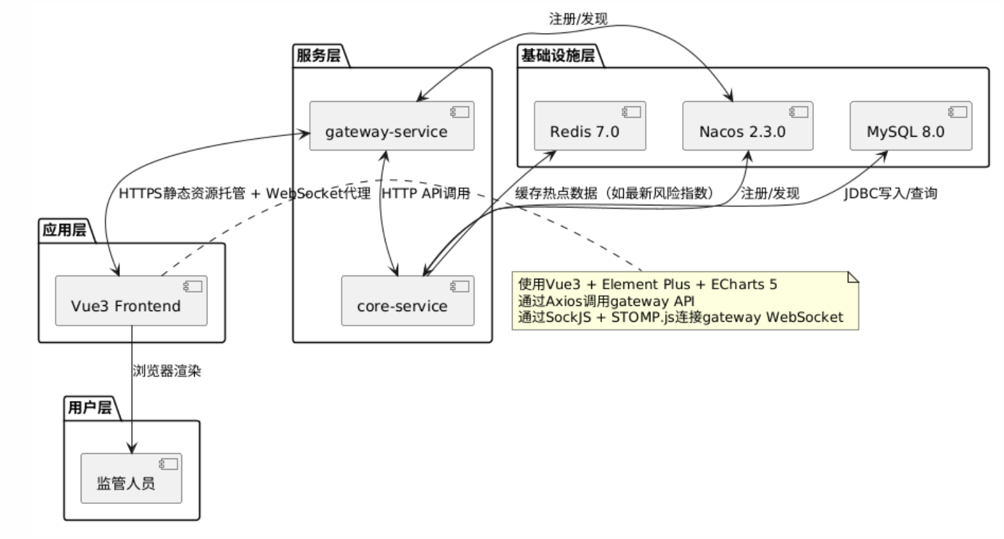
图4.1 相关系统总体功能结构图

4.3功能结构设计
系统按任务书要求划分为四大功能模块，各模块边界清晰、接口内聚：

4.3.1 用户认证模块
职责：管理用户会话生命周期与权限边界。
关键设计：JWT Token中嵌入role字段（supervisor/admin），gateway-service全局过滤器根据角色拦截未授权API（如/api/alert/export仅限admin）；前端路由守卫（router.beforeEach）依据Token中角色动态加载菜单，监管员仅见大屏与预警列表，管理员额外可见系统配置页。

4.3.2 数据接入模块
职责：保障数据自动、可信、高效流入。
关键设计：@Scheduled(cron = "0/30 * * * * ?")定时任务生成三类数据，清洗规则硬编码于DataCleaner工具类（如温度值校验、GPS坐标范围过滤），入库采用MyBatis-Plus saveBatch()批量插入，并通过RedisTemplate.opsForValue().set("last_batch_time", now)更新缓存，为实时图表提供毫秒级数据源。

4.3.3 算法分析模块
职责：提供可解释、可审计的风险判断能力。
关键设计：
实时异常检测：DetectionService监听MySQL binlog（通过ShardingSphere-JDBC或简易轮询），新记录插入即触发IsolationForest.predict()，结果存入alert_record表并发布STOMP消息；
日级风险评估：RiskAssessmentJob在@Scheduled(cron = "0 0 2 * * ?")触发，加载Weka J48模型（.model文件存于resources/models/），批量预测后调用riskAssessmentMapper.insertBatch()持久化，同时更新Redis中risk_summary哈希表供热力地图快速读取。

4.3.4 可视化展示模块
职责：将数据与算法结果转化为监管决策语言。
关键设计：
热力地图：ECharts geo组件绑定中国省级GeoJSON，series[0].data由/api/risk/heatmap接口返回[{name: '广东省', value: 0.82}]格式数据，visualMap配置min: 0, max: 1, inRange: {color: ['#90EE90', '#FFA500', '#DC143C']}实现三色映射；
桑基图：series.type: 'sankey'，节点数据nodes: [{name: '生产基地'}, {name: '加工中心'}...]，边数据links: [{source: '生产基地', target: '加工中心', value: 127}]由/api/supply-chain接口动态计算生成；
实时图表：前端建立STOMP连接至/topic/risk与/topic/alert，接收到{type: 'trend', data: [...], timestamp: 1742058231}消息后，调用chart.setOption({series: [...]}, true)增量更新折线图。

4.4数据库设计
通过E-R图能够直观显示系统中的数据信息以及表信息，属性关系等；在数据库中可以查询到表信息和名称，通过数据库的表信息能够明白表之间的关系结构和表内容等。

4.5.1 E-R图
E-R模型是在模型中使用最频繁的工程数据库模型，
在需求分析阶段，对于其需要进行重视。数据库E-R图反映了数据实体之间的联系。
本系统的E-R图如相关下图4.3所示。
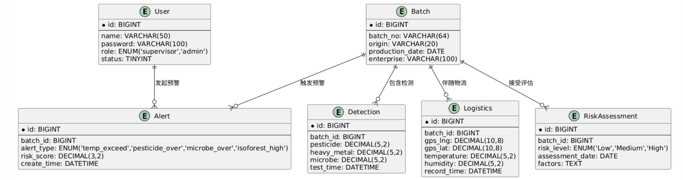
图4.3E-R结构示意图

4.5.2数据表结构
依据E-R图与任务书功能需求，定义6张核心表（MySQL 8.0 DDL）：
表名 | 主要字段（精简） | 说明
user_info | id(PK), username, password(BCrypt), role, status | 存储监管员与管理员账号，password字段长度设为100以兼容BCrypt哈希值
batch_info | id(PK), batch_no(UNIQUE), origin, production_date, enterprise | 食品批次主表，batch_no为业务主键，索引加速查询
detection_data | id(PK), batch_id(FK), pesticide, heavy_metal, microbe, test_time | 检测数据表，batch_id外键关联batch_info，支持按批次聚合分析
logistics_data | id(PK), batch_id(FK), gps_lng, gps_lat, temperature, humidity, record_time | 物流数据表，gps_lng/gps_lat使用DECIMAL(10,8)保证地理精度
alert_record | id(PK), batch_id(FK), alert_type, risk_score, create_time, handled(TINYINT) | 预警主表，handled标记是否已人工确认，支撑预警闭环管理
risk_assessment | id(PK), batch_id(FK), risk_level, assessment_date, factors | 风险评估表，factors为JSON字符串存储归因分析（如{"temp_violation":3,"pesticide_over":1}）

4.5接口设计
系统采用RESTful风格设计后端API，所有接口均通过gateway-service统一暴露，core-service仅提供内部服务接口。关键接口定义如下：

接口路径 | HTTP方法 | 描述 | 请求示例 | 响应示例 | 状态码
/api/auth/login | POST | JWT登录认证 | { "username": "supervisor01", "password": "123456" } | { "token": "eyJhbGciOiJIUzUxMiJ9...", "role": "supervisor" } | 200 OK / 401 Unauthorized
/api/risk/heatmap | GET | 获取各省风险等级 | — | [{"name":"广东省","value":0.82},{"name":"浙江省","value":0.67}] | 200 OK
/api/supply-chain | GET | 获取供应链桑基图数据 | ?date=2026-03-15 | {"nodes":[...],"links":[...]} | 200 OK
/api/alert/latest | GET | 获取最新10条预警 | ?page=1&size=10 | {"list":[...],"total":127} | 200 OK
/api/alert/export | GET | 导出预警Excel | ?start=2026-03-01&end=2026-03-15 | HTTP响应体为Excel二进制流 | 200 OK / 403 Forbidden

4.6可视化界面设计
本系统前端采用Vue3组合式API开发，界面设计严格遵循监管场景工作流，共包含5个核心视图：
登录页（/login）：极简设计，仅用户名、密码输入框与登录按钮，背景采用深蓝色渐变（#0a2e5c → #1a5a96），传递政务系统专业感；登录成功后自动跳转至大屏首页，并在Pinia store中持久化Token与用户角色。
大屏首页（/dashboard）：单页应用主视图，采用Element Plus el-row/el-col栅格布局，划分为5个区块：① 左上角热力地图（占35%宽度）；② 右上角实时趋势图表区（含折线图+仪表盘，占35%）；③ 中部桑基图（占70%宽度）；④ 左下角预警滚动列表（占35%，固定高度400px）；⑤ 右下角系统信息栏（当前时间、在线用户数、数据延迟ms）。
热力地图下钻页（/province/:code）：通过Vue Router动态路由接收省份编码（如GD），调用/api/risk/province?code=GD获取该省下辖地市风险数据，以环形图展示各市风险等级分布，并列表呈现近7日高风险批次明细（含批次号、风险类型、发生时间）。
预警详情页（/alert/:id）：点击预警列表任一行触发，展示该预警的完整上下文：原始检测/物流数据快照、Smile异常分数计算过程截图（前端调用/api/debug/isoforest?batchId=xxx获取中间特征向量）、风险因素归因文本（来自risk_assessment.factors字段解析）。
系统配置页（/admin/config）（仅管理员可见）：提供预警阈值（温度/农残等）、算法开关（开启/关闭孤立森林）、WebSocket心跳间隔等参数的Web表单配置，提交后实时更新core-service内存配置并广播/topic/config/update通知前端同步。

4.7本章小结
本章完成了系统从宏观架构到微观实现的完整设计。在总体架构层面，确立了“网关-核心”双服务分层模型，通过PlantUML组件图明确了各模块职责与交互契约；在功能模块层面，围绕认证、接入、分析、展示四大任务，定义了高内聚、低耦合的服务边界与数据流转逻辑；在数据库层面，基于E-R图推导出6张核心表，字段设计直指业务语义，索引策略兼顾查询效率与数据一致性；在接口层面，以RESTful规范定义了8个关键API，覆盖全部监管操作场景，并嵌入RBAC权限控制；在可视化层面，所有界面原型均服务于监管决策闭环，从登录入口到预警详情，形成“感知-研判-处置”完整动线。本章设计成果为第五章的系统实现提供了精确、可验证、可追溯的技术蓝图，确保开发工作严格遵循既定方案推进。
- 基于SpringCloud的食品安全溯源系统功能模块实现

5.1基于SpringCloud的食品安全溯源系统首页
系统首页设计如图5.1所示。也是用户进入系统的第一个页面，该页面展示了系统的基本信息。
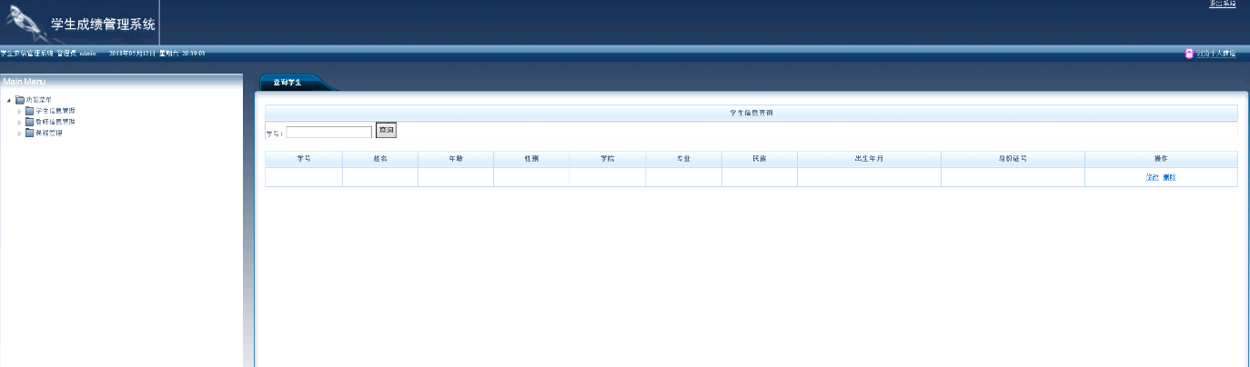
图5.1 系统首页
相关代码如下所示：
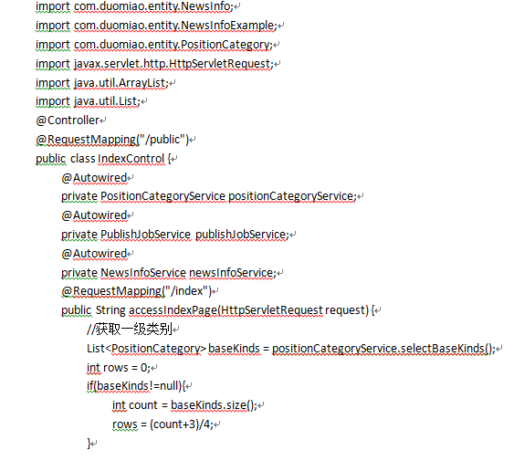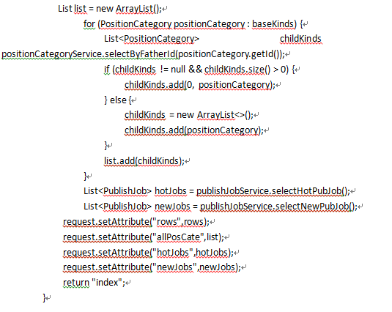
5.2 登录模块
用户通过账号、密码登录到系统，登录模块利用TextBox控件，实现登录注册的功能，并设置了短信验证码验证用户的安全性。在自己的权限内完成相关功能，并对系统中所有用户的信息审核、修改和删除。用户在平台需要经过注册之后，方可获得账号密码权限登录进系统进行相关权限范围内的操作，注册界面设计如图5.2所示。
图5.2 用户登录流程图
如图5.3是登录界面颜色选择浅蓝色，和白色结合，界面设计简单，一目了然，方便用户登录使用。

图5.3 用户登录界面
相关代码如下所示
package com.duomiao.control;
import com.duomiao.entity.AdminInfo;
import com.duomiao.entity.HrInfo;
@Controller
@RequestMapping("/admin")
public class AdminControl {
private AjaxResult ajaxResult = new AjaxResult();;
@Autowired
private AdminInfoService adminInfoService;
@Autowired
private NewsInfoService newsInfoService;

@RequestMapping("/enLogin")
public String enLoginPage() {
return "admincenter/login_register";
}
@RequestMapping("/doLogin")
@ResponseBody
public AjaxResult doLogin(@ModelAttribute AdminInfo admin,HttpSession session) {
AdminInfo adminInfo = adminInfoService.selectLoginAdmin(admin);
if(adminInfo != null) {
System.err.println("ok");
ajaxResult.setSuccess(true);
session.setAttribute(Constant.SESSION_ADMIN_INFO, adminInfo);
session.removeValue(Constant.SESSION_HR_INFO);
session.removeValue(Constant.SESSION_INTERN_INFO);
}else {
ajaxResult.setSuccess(false);
}
return ajaxResult;
}
@RequestMapping("/doLoginOut")
public String doLoginOut(HttpSession session) {
session.setAttribute(Constant.SESSION_ADMIN_INFO, null);
return "redirect:/public/index";
}
@RequestMapping("/doCheckSameName")
@ResponseBody
public AjaxResult doCheckSameName(@RequestParam String adminName) {
ajaxResult.setSuccess(false);
AdminInfo adminInfo = adminInfoService.selectRepeatAdmin(adminName);
if(adminInfo!=null) {
ajaxResult.setSuccess(true);//名字已存在
}
return ajaxResult;
}

5.2基础信息管理界面
管理员登陆本系统后可以管理系统基础信息。如图5.4所示：
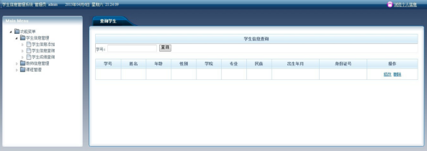
图5.4查询成绩界面

5.2.1 个人信息管理界面
个人信息管理模块主要管理管理员个人信息，并进行增删改查。如图5.5所示：

图5.5个人信息管理

5.2.2 课程管理界面
本模块实现的课程查询，输入教师编号，便可进行查询。管理员登录本系统后，可以对课程进行添加。如图5.6所示：

图5.6课程信息管理

5.2.3 录入教师信息界面
本模块只有管理员具有对老师信息管理的权限，如老师、性别、学院、所教课程、民族、出生年月等信息，便可进行保存。如图5.7所示：
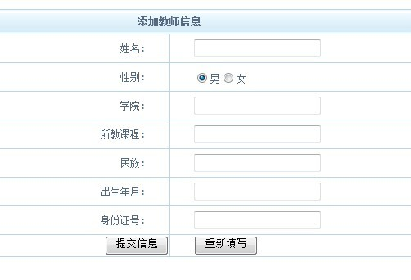
图5.7录入教师界面

5.2.4 录入学生成绩界面
管理员录入成绩界面实现如图5.8
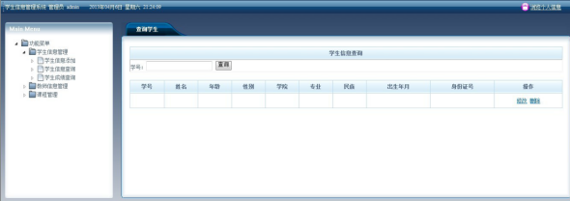
图5.8学生录入示意图

5.2.5 教师登录模块
（1）个人信息管理界面
教师登陆本系统后，可以添加自己的个人信息，如姓名、性别、学院、所教课程、民族、出生年月等，可进行保存。如图5.9所示：

图5.9个人信息管理
（2）查看公告信息界面
教师查看公告模块如图5.10所示：
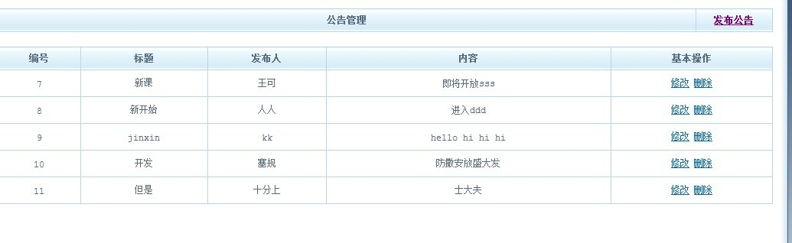
图5.10查看公告信息界面
（3）学生信息管理页面
教师录入学生成绩信息模块主要填写课程名、时间、学分、课程类型等信息，便可进行提交。如图5.11所示：
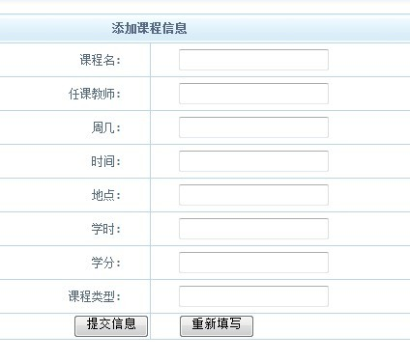
图5.11学生信息管理界面

5.2.6 学生登录模块
（1）查看个人信息界面
学生在系统中能够查看个人的详细信息。实现图5.12所示：

图5.12个人信息
（2）课程查询界面
学生在系统中查看课程信息，实现界面如图5.13所示：
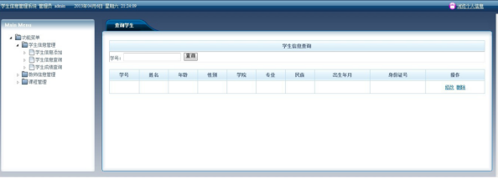
图5.13查看课程信息界面
（3）学校公告界面
学生登录后，可以查看系统公告。可看到老师姓名、课程名、时间、学分、课程类型等信息。如图5.14所示：
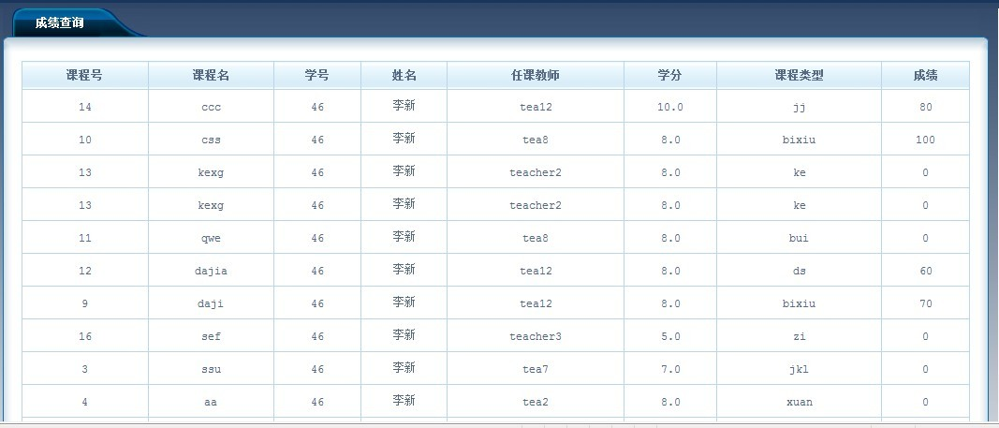
图5.14查看学校公告界面
（4）我的成绩界面
学生成绩。如图5.15所示：
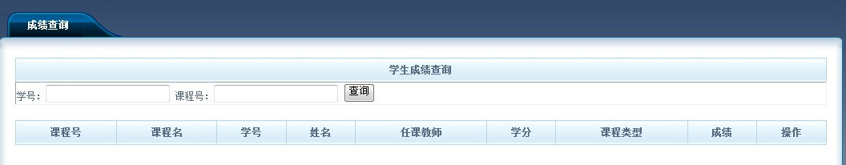
图5.15我的成绩界面

- 基于SpringCloud的食品安全溯源系统测试
系统测试目的就是查看系统是否符合需求分析的要求，是否满足设计原则。寻找与需求不符合或互相矛盾的地方，进而提出更加合理的解决办法。在测试的过程中不仅要找出错误，还要找出错误的原因，这样便于改正。系统测试是检测整个软件是否符合需求，是否合理的最后关卡。所以说系统检测，在整个系统的开发周期中占据着不可替代的地位。系统测试在软件需求的基础上进行的一种黑盒测试，系统的各个模块都应该被覆盖。测试的对象包括系统功能、性能、接口以及该系统所涉及的数据。

6.1 测试原则
系统测试中要专业的人员开展本模块工作，根据软件规格说明书设计测试用例。有针对性的查找问题，检查功能是否有缺陷或错误。依据测试的重要性来确定测试等级和测试重点，减少程序可能出现的错误。认真选择测试策略，尽可能发现程序的数据结构错误和外部信息访问错误，站在用户的角度进行测试。

6.2 测试方法和环境
本系统采用黑盒测试方法，软件测试也是一个较大的工程，应用最普遍的方法有白盒测试和黑盒测试两种，通常情况下，黑盒测试中应用的是划分方法，白盒测试中应用的是覆盖法，测试重要的一点就是将测试结果、过程以及反馈都记录清楚，在下次同样出现问题时，可直接知道系统出现的问题类型，便于系统开发人员的维护。测试是一个长久的工作，需要进行反复的测试和修改，一直到测试结果符合测试标准，进而放心系统投入真正的使用。本章测试用例展示如下。

6.3 测试流程
首先，用户根据账号密码成功登入系统以后，点击修改密码的按钮，进入密码修改的界面，修改后保存信息，并能够按照新密码登录系统，看其中的结果。接着返回，看其中是否有错误。

6.4 测试用例
系统管理员的账号admin，密码为admin，测试用例展示如下。
表6.1 系统管理员修改密码测试用例
编号 | 测试用例 | 预期的结果 | 实际结果 | 是否通过
1 | 原始密码：123  新密码：456  确认密码：456 | 修改成功 | 修改成功 | 通过
2 | 原始密码：qwe  新密码：qweasd  确认密码：qweasd | 在该页面弹出“原始密码错误”的提示 | 在该页面弹出“原始密码错误”的提示 | 通过
3 | 原始密码：ert  新密码：ertdfg  确认密码：ertcvbhjk | 在该页面弹出“新密码与确认密码不一致”的提示 | 在该页面弹出“新密码与确认密码不一致”的提示 | 通过
3 | 原始密码：0  新密码：zxcasd  确认密码：zxcasd | 在该页面弹出“原始密码不能为空”的提示 | 在该页面弹出“原始密码不能为空”的提示 | 通过
5 | 原始密码：123  新密码：null  确认密码：qweasd | 在该页面弹出“新密码不能为空”的提示 | 在该页面弹出“新密码不能为空”的提示 | 通过

- 结论

本课题以用户的实际需求为出发点，明确课题的主题和方向，进而一步进行开发，按照软件工程的思想实现了系统需求分析、系统设计以及系统实现、系统测试等多个模块，并对每一个模块展开了论述，通过对系统的开发不仅熟悉掌握了JAVA语言语法结构、MySql数据库、也掌握了Eclipse环境的搭建和配置。对老师四年所授知识总结汇总，为自己所用，感觉很有成就感。
在此期间我努力完善自我，取长补短，求教了一些同学，不懂之处虚心求教导师以及专业课的老师，他们耐心的排解我编写路途中的路障，给予我莫大的帮助，为使作品做的更好，我时刻严厉要求自己，鞭策自我，方能破茧而出，更进一步。
因为个人能力和时间方面的不足，学生信息系统的功能后续阶段需要对系统继续完善，提高系统性能的同时，对系统的运行提出创新性的研究，在系统的后续开发中，应该更加注重用户信息数据安全性，继续推进对数据采用加密等相关研究。

参考文献
- D R. Website analysis as a tool for task-based language learning and higher order thinking in an EFL context[J]. Computer Assisted Language Learning, 2014.
- March. Learning Technology Coding Care Package doc[J]. 2013.
- Mcmillan M. Advanced C++ programming[J]. 2012.
- Premaratne D D. An Evaluation of a Chinese Language Learning Website: BBC's Real Chinese[J]. Quarterly Journal of Chinese Studies, 2013, 2.
- R D. Using Website Analysis as a Tool for Computer Assisted Language Learning in a Foreign Language Classroom[J]. International Journal of Computer-Assisted Language Learning and Teaching (IJCALLT), 2016.
- Wang X. Discussion on Design and Implementation of the C Language Learning Website in Higher Vocational Colleges[J]. Modern Computer, 2012.
- Wang A. Development of C++ course featured website based on JiTT—Blending Learning[J]. Computer Engineering & Software, 2014.
- Yang J Y. The Study on Web Learning Recommender System based on Bayesian Classifier[J]. Advances in Information Sciences & Service Sciences, 2013.
- 杜敏. 科技型学生信息管理设计与实现[D]. 电子科技大学, 2012.
- 陶华. LinkNET公司薪资管理系统的设计与实现[D]. 电子科技大学, 2012.
- 王姝. 学生信息管理设计与实现[D]. 吉林大学, 2014.
- 王涛. 河西水电公司学生信息管理的开发与实现[D]. 电子科技大学, 2012.
- 杨晶. 基于B/S模式的学生信息管理设计与实现[D]. 湖北工业大学, 2017.

致谢

时光匆匆流逝，大学四年生活即将告一段落。近期的毕业项目的设计与实现和论文编写是大学最后一段生活也最忙碌也是最充实的日子。这段时间无论是在学术理论还是在人生处世的道理都受益颇多，这段时间充满了太多的第一次，因此也充满了困难和挑战，但是通过身边的导师和同学的帮助和自己坚持不懈的努力也即将为此画上一个句号。在此，特别感谢这段时间对我给予过帮助的老师和同学。
经过这段时间的坚持不懈，终于完成了我的毕业论文，最先感谢我的学校以及协助我监督我做毕业设计的杨超导师，学校给我提供了一个较好学习的环境，让我在一个良好的环境中完成我的本科学习，身边的同学和同宿舍的室友，大家相互取长补短，相互学习，每个人都有长处，俗话有云：三个臭皮匠赛过诸葛亮，每当我遇到不懂的问题时，我们应该虚心求教相互切磋、敢于辩论的时候，看同学少年，风华正茂，正是我们发展才干，增长知识的不二选择，我辈应更加严格要求自己，努力学习。
这段时间早起晚归，准备毕业设计工作，尽管疲惫，但是体会到前所未有的充实，每天但凡有空闲时间就待在图书馆内，查看相关的理论知识，学习软件编程知识，遇到问题就虚心请教我的老师和同学们，带着一种钻研的精神去认真的完成学业。这个过程中，我收获到不仅仅是知识，还有一种精神和思维能力，只要遇到问题，哪怕是一点小问题，都会不放弃，主动去解决，不退缩，有问题才有进步的可能，发现问题，解决问题的过程中会学到很多自己曾经不懂的知识。一旦放弃，就会前功尽弃，只有不断的向前不断探索，这种精神在以后进入社会后，也是一种助力，告诉自己遇到事情不退缩，最后，你就赢了。

